Matriz Morfológica de la Arquitectura de Software
Subsistema / Capa Funcional | UTM Lab | LabVIEW | MATLAB
1. Interfaz Física y Comunicación Serial | Web Serial API (Flujo bidireccional)  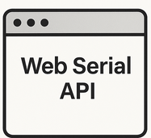 | Driver NI-VISA  Requiere instalar el paquete NI-VISA   | Instrument Control Toolbox  Requiere toolbox con licencia especializada.  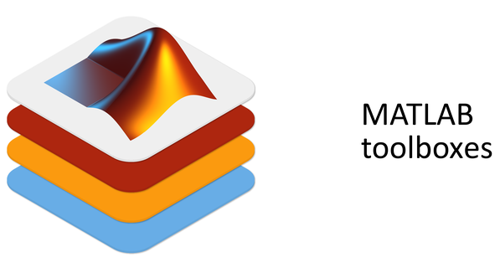
2. Integridad de Datos y Protocolo | Protocolo Serial v1  con CRC-16/CCITT  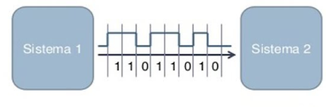 | Lectura por Bufer / Delimitador LF  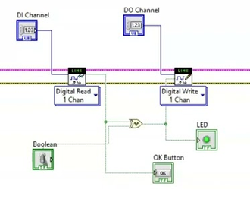 | Parseo por Cadenas  (readline/scan)  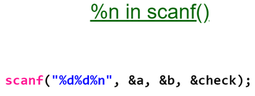
3. Procesamiento y Calculo | TypeScript   | Flujo de Datos por Hilos (Diagrama G)  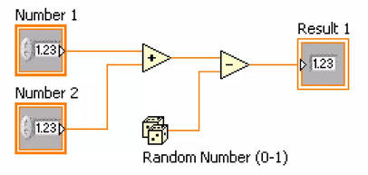 | Operaciones Vectoriales en  Memoria  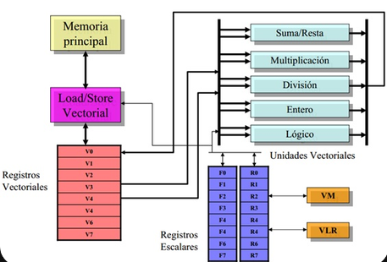
4. Exportación | Generación de  reportes  PDF   | Archivos Propietarios  TDMS / LVM  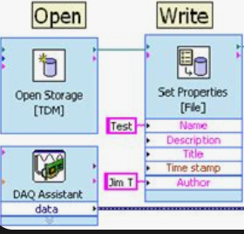 | Archivos MAT / Hojas de  Cálculo Excel  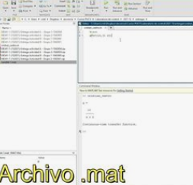
5. Control de Acceso y Trazabilidad | Supabase Auth + Row  Level Security (RLS)  | Sin Control de Acceso Nativo  La aplicacion opera a nivel de archivo ejecutable local. | Sin Control de Acceso Integrado  Dependiente del inicio de sesion del sistema operativo del ordenador de laboratorio.
6. Asistencia Técnica y Diagnostico | Agente IA Integrado  | Ninguno / Bloques Condicionales Simples | Analisis Offline  sin interactividad contextual en tiempo de ejecución ni asistencia conversacional.
7. Despliegue, Costo y Requisitos de Sistema | Costo s/ 0  Alojamiento en Vercel con ejecucion universal en cualquier PC con Chrome o Edge. Sin instalación local previa, actualizaciones instantáneas y multiplataforma.  | Licencia comercial o académica costosa de National Instruments. Instalación de software pesado. | Licencia de MATLAB Desktop + Toolboxes. Exige hardware con recursos elevados de memoria RAM y almacenamiento (>20 GB).

MATRIZ DE PUGH

Criterio de Evaluación | Peso Relativo | C.S. 1: UTM Lab | C.S. 2: LabVIEW | C.S. 3: MATLAB
Costo de Licencia | 20% | 5.0 (Open source / Tier gratuito) | 1.0 (Licencia comercial prohibitiva) | 1.5 (Licencia comercial/académica)
Portabilidad e Independencia de Plataforma | 15% | 5.0 (Cualquiera PC con Chrome/Edge) | 2.0 (Exclusivo Windows / Drivers) | 2.5 (Requiere Runtime pesado)
Facilidad de Despliegue y Cero Instalación | 15% | 5.0 (URL directa en la nube) | 1.5 (Instalación manual de ~5 GB) | 2.0 (Instalación de compilados ~2 GB)
Integridad y Protocolo de Comunicación | 15% | 4.8 (CRC-16, control timeouts) | 3.0 (VISA básico sin CRC nativo) | 3.0 (Stream básico por eventos)
Seguridad de Acceso y Trazabilidad (Auth) | 10% | 4.9 (Supabase RLS, JWT) | 1.0 (Inexistente a nivel de software) | 1.0 (Inexistente a nivel de software)
Capacidad de Exportación Local | 10% | 4.7 (PDF formal y CSV en RAM cliente) | 3.5 (TDMS eficiente, PDF) | 3.8 (MAT / CSV, PDF limitado)
Asistencia Inteligente y Diagnostico | 15% | 4.8 (Google Gemini) | 1.0 (Sin IA integrada) | 1.5 (Solo procesamiento offline)
Puntaje Total Ponderado (Max. 5.0) | 100% | 4.86 / 5.0 | 1.85 / 5.0 | 2.07 / 5.0

